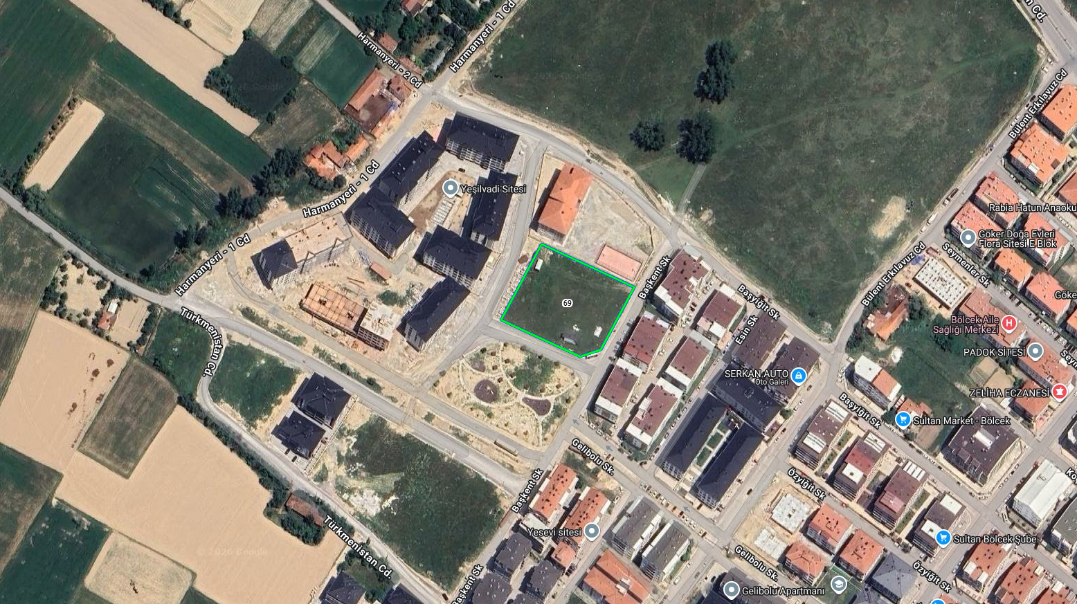
Tenzile Erdoğan İlkokulu
Yeşil Vadi Sitesi
PARK
B BL
A BL

